MMO 遊戲滑鼠
M-DUX70BK
驅動程式設定guide

本驅動程式設定guide將詳細說明M-DUX70BK上所屬驅動程式上按鍵的功能變更以及DPI的設定方法。
※本驅動程式的安裝方法清參閱M-DUX70BK的使用者說明手冊。
※本驅動程式的設定guide以Windows 10為範例做說明，電腦畫面可能因OS不同而有所差異，然操作方式皆相同。

啟動驅動程式page2

關於驅動程式的畫面page3

設定按鍵功能page5

設定DPI值page16

啟動各種功能設定畫面page17

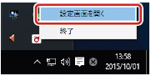
啟動驅動程式
1點選工具列或是通知區的 鍵，選擇「設定
画面を開く（打開設定畫面）」。

在Windows 10、Windows 8.1/8、Windows 7的通知區當中若顯示 的話，請點選 並且在 鍵上按右鍵，選擇「設定
画面を開く（打開設定畫面）」。

2驅動程式的設定畫面
連接上MMO遊戲滑鼠後，第一次啟動驅動程式時，初始設定為「將資料保存於遊戲滑鼠本機記憶體內」。
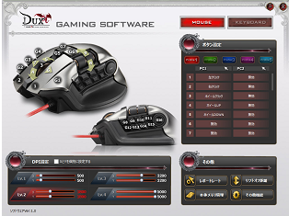
若是在未連接上MMO遊戲滑鼠的狀況下啟動驅動程式，則會顯示右方畫面，故請一定要連接遊戲滑鼠來操作。

關於驅動程式的畫面
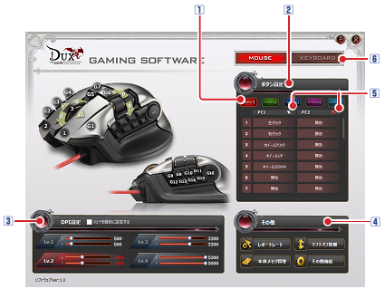
1 資料夾選擇區
最多可設定5個資料夾，5個資料夾（資料夾1～5）可個別透過設定不同的熱鍵來執行，也可透過設定的熱鍵來切換各個資料夾。
詳細狀況請參照 （按鍵功能設定）。

2 按鍵選擇區
此區會顯示按鍵號碼以及各個按鍵所對應的功能。PC1區會顯示操作PC1（有線連線）時的功能，PC2區則會顯示操作PC2（無線連線）時的功能。
若想要變更按鍵的功能，可以點擊想變更按鍵的號碼、按鍵名稱或者是功能，從跳出的按鍵設定畫面當中做設定變更。
詳細狀況請參照 （按鍵功能設定）。

3 DPI設定區
所謂的DPI（Dot Per Inch）指的是遊戲滑鼠每移動1吋時，滑鼠游標可顯示或輸出點的數目，DPI值越高，遊戲滑鼠移動時的指標範圍與速度也越大。DPI的設定最多可達4階段，設定好的DPI值會自動保存於滑鼠本機的記憶體內。
詳細狀況請參照 （設定DPI值）。

4 各種功能設定畫面啟動鍵
本區可啟動滑鼠回報率（report rate）設定畫面、指令設定畫面、本機記憶體管理、其他功能設定畫面。
詳細狀況請參照 （啟動各種功能設定畫面）。

5 滑鼠游標動作ICON
PC1與PC2會各自顯示其滑鼠游標的動作。
滑鼠運作中。
滑鼠無動作。
因為滑鼠游標「有效/無效」設定選項當中的「在按壓按鍵時切換」而出現的「一時切換」效果並不會反映在ICON上。

6 滑鼠・鍵盤切換鍵
本產品與弊公司製MMO遊戲鍵盤系列「TK-DUX30BK」或是「TK-DUX50BK」同時使用時，可切換彼此的驅動程式設定畫面來做使用。

按鍵功能設定
選擇資料夾
請先選取一個資料夾，按鍵設定的內容會自動存於一開始選取的資料夾。
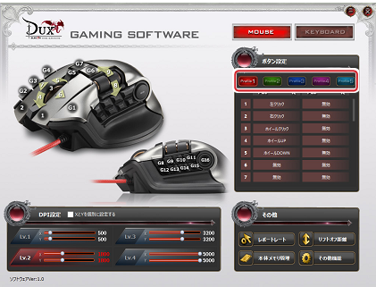

按鍵功能設定
按鍵清單當中會顯示按鍵號碼以及各按鍵所代表的功能，PC1區會顯示操作PC1（有線連線）時的功能，PC2區則會顯示操作PC2（無線連線）時的功能。
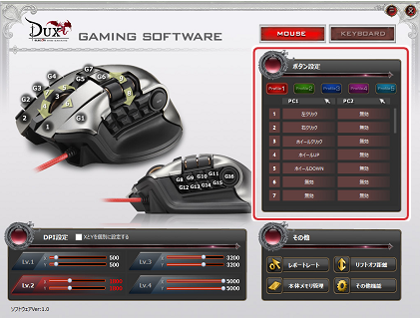
欲變更按鍵的功能時，可點擊欲變更的功能名稱，並從跳出的按鍵設定畫面當中去做設定。
因為按鍵眾多，故可將清單向下拖曳方能看到全部按鍵。

設定按鍵功能時
以下以將PC1的「3滑鼠滾輪點擊」設定成「靜音」，以即將PC2中的「3滑鼠滾輪點擊」設定為「開啟Media Player」為例子來說明按鍵功能設定的步驟。
1 點選PC1中欲變更的功能名稱
點選後可啟動下圖按鍵設定畫面。
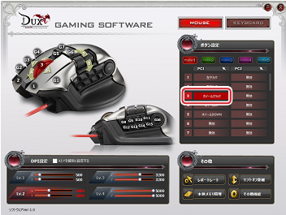
2 點選按鍵設定畫面「音量」當中的「靜音」。
被點選的功能會呈現紅色，關於可設定功能的詳細狀況請參照
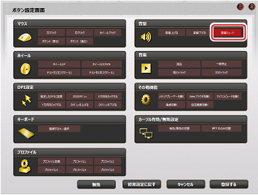

3 點鍵。
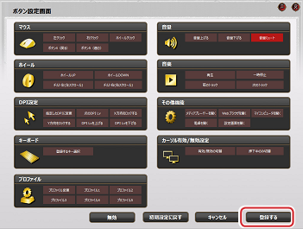
4 依照以上步驟便能變更PC1當中按鍵的功能。
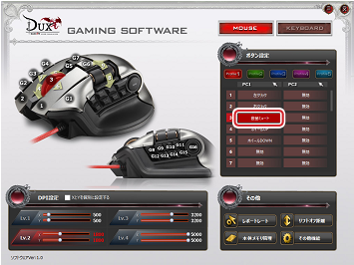
完成以上設定後，在PC1當中做滑鼠滾輪點擊便能達到「靜音」效果。

5 完成PC1設定後接著開始PC2設定。
啟動按鍵設定畫面。
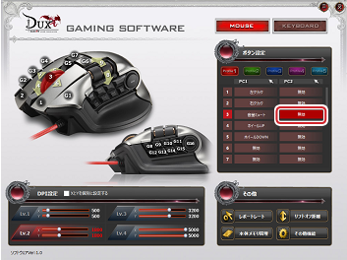
6點選按鍵設定畫面「其他功能」當中的「開啟Media Player」。
被點選的功能會呈現紅色。
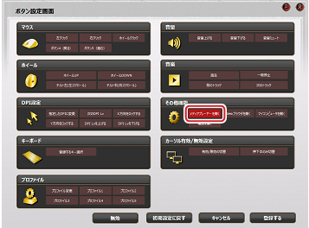

7 點鍵。
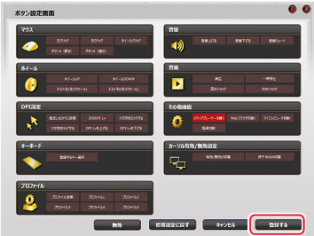
8 依照以上步驟便能變更PC2當中按鍵的功能。
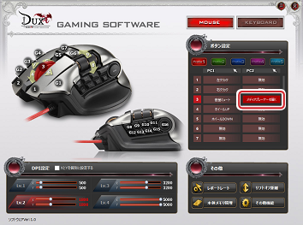
完成以上步驟後，在PC2當中做滑鼠滾輪點擊便能達到「靜音」效果。

按鍵設定畫面
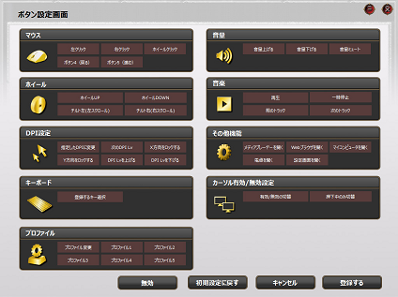
滑鼠
左鍵 | 點擊左鍵。
右鍵 | 點擊右鍵。
點擊滾輪 | 點擊滾輪。
按鍵4(返回) | 按鍵4在WEB瀏覽器上為「返回」鍵。
按鍵5(前進) | 按鍵5在WEB瀏覽器上為「前進」鍵。
欲變更以左鍵為熱鍵的功能，會跳出以下訊息。
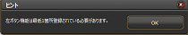 （左鍵功能最少須設定一個熱鍵）
請先設定其他按鍵為左鍵的熱鍵後再將希望套上的功能套至左鍵。

滑鼠滾輪
滾輪向上 | 頁面往上。
滾輪向下 | 頁面往下。
滾輪往左 | WEB瀏覽器上可向左瀏覽。
滾輪往右 | WEB瀏覽器上可向右瀏覽。

DPI設定
啟動DPI設定模式 | 設定：可在小視窗當中調整DPI值。  <設定方法>  - 點選設定鍵啟動DPI設定模式。  - 滾動滑鼠滾輪設定DPI值。  - 再點擊一次設定鍵確定DPI值的設定。
變更指定的DPI | 點擊按鍵時，可變更預先指定的DPI。  <設定方法>  - 點擊「變更為指定的DPI」。  - 拖曳以進行X軸與Y軸的變更。  - 點擊關閉設定畫面。
鎖定Y軸 | 鎖定指標Y軸（上下）動作，設定左右動作。
鎖定X軸 | 鎖定紙標Ｘ軸（左右）動作，設定上下動作。
提高DPI值 | 依照Lv1 → Lv2 → Lv3 → Lv4 的順序增加DPI值。
降低DPI值 | 依照的順序降低DPI值。

鍵盤
在跳出的鍵盤上任意選擇一鍵作為滑鼠熱鍵。
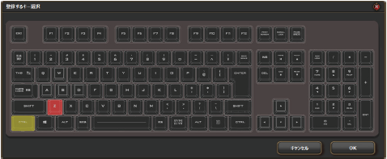
《設定方法》
- 點擊鍵。
點擊後會跳出鍵盤設定畫面。
- 點擊欲設定的按鍵。
•可設定同時按壓「 Ctrl」、「Shift」、「Alt」等按鍵組合。
- 點擊鍵，關閉鍵盤設定畫面。

資料夾
變更資料夾 | 依順序切換資料夾。
資料夾1 | 切換至資料夾1。
資料夾2 | 切換至資料夾2。
資料夾3 | 切換至資料夾3。
資料夾4 | 切換至資料夾4。
資料夾5 | 切換至資料夾5。
若是要進行「切換資料夾」的話，建議可將所有資料夾都設定於同一個熱
鍵上，若不設在同一鍵上，則連續按同一個鍵， 資料夾也不會自動切換。

音量
調大音量 | 調大Windows音量。
調小音量 | 調小Windows音量。
靜音 | 將Windows靜音。

音樂
播放/暫停 | 播放/暫停Media Player。
停止 | 停止Media Player。
下一軌 | 跳至Media Player的下一軌/曲/檔案。
上一軌 | 跳至Media Player的上一軌/曲/檔案。
※依照使用Player軟體不同也有可能發生Player不運作的可能。

其他
打開設定畫面 | 打開驅動程式設定畫面。
啟動WEB瀏覽器 | 啟動WEB瀏覽器。
打開我的電腦 | 從Windows的檔案總管中打開我的電腦(Windows 7的話則點選「電腦」)。
打開Media Player | 打開已內建好的Media Player。
打開計算機 | 啟動器算機。

滑鼠游標有效/無效設定
有效/無效的切換 | 切換滑鼠游標有效/無效。  例：點擊PC1上切換滑鼠游標有效/無效熱鍵，PC1滑鼠游標的操作變得有效/無效。
按壓中切換 | 在按壓按鍵的期間滑鼠游標會切換有效/無效。

點選後登錄過的功能會無效。
點選後所設定功能會回到初始設定。
點選後會結束功能設定並返回主畫面。
點選後於按鍵設定畫面當中所設定的功能會自動登錄。

設定DPI值
設定遊戲滑鼠的DPI值
DPI值最多可設定並保存至階段4，並可切換「提升DPI值 Lv」、「降低DPI值 Lv」、「下一個DPI Lv」，設定的內容會自動存於遊戲滑鼠本機記憶體。
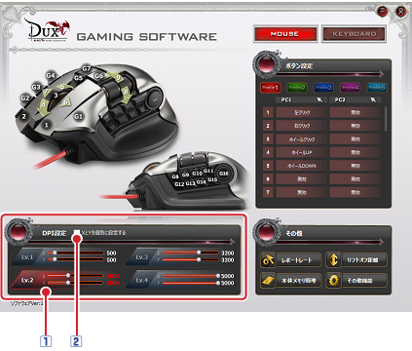
1 DPI值設定欄
拖曳設定欄可將DPI值於50～3500之間（每50 DPI為一單位）。
雖然最低可將DPI值設為50，但會導致滑鼠幾乎無法動作，若不小心將DPI直設的太小導致無法操作，可利用滑鼠墊幫助提升操作順暢度，或者是以其他游標裝置重新再設定DPI值。

2 X個別設定X與Y軸
可利用✓符號分別設定X軸與Y軸，讓指標的左右或是上下動作增大。

啟動各種功能設定畫面
啟動鼠回報率（report rate）、滑鼠抬升距離（lift- off）、本機記憶體管理、其他功能設定畫面。
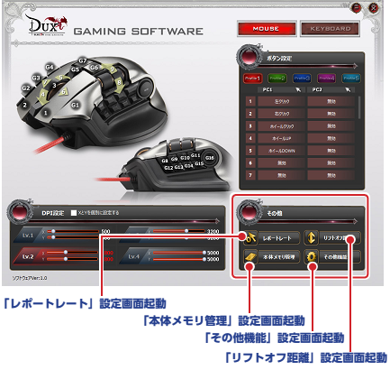
「レポートレート」設定画面起動：啟動「滑鼠回報率」設定畫面
「本体メモリ管理」設定画面起動：啟動「本機記憶體管理」
「その他」設定画面起動：啟動「其他設定」畫面
「リフトオフ距離」設定画面起動：啟動「滑鼠抬升距離」設定畫面

「滑鼠回報率（report rate）」設定畫面啟動鍵
點選後可啟動「滑鼠回報率（report rate）」設定畫面。
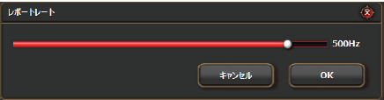
所謂的滑鼠回報率（report rate）指的是遊戲滑鼠對電腦傳送動作訊息的頻率（Hz），數值越大代表滑鼠的操作越快傳達到電腦。本產品共可設定125Hz、250Hz、500Hz共3種頻率（初始設定為500Hz）。
<設定方法>
- 點選「滑鼠回報率（report rate）」
點選後會跳出滑鼠回報率（report rate）設定畫面
- 拖曳以設定滑鼠回報率（report rate）。
- 點擊鍵，關上滑鼠回報率（report rate）設定畫面。

「滑鼠抬升高度（lift off）」設定畫面啟動鍵
點擊後可開啟「滑鼠抬升高度」設定畫面
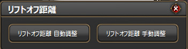
可設定拿起滑鼠多少高度後游標會失去效用，設定值越小表示拿起後游標失去效用的高度越短。可搭配滑鼠墊來調整最適當的設定值。
自動調整
該功能可以協助在實際操作遊戲滑鼠時偵測出最恰當的設定值。
<設定方法>
- 點擊 鍵。
點擊後會跳出自動調整滑鼠抬升高度設定值的視窗。
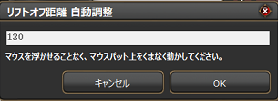
- 視窗出現後，不要拿起滑鼠，而是在滑鼠墊上上下左右四個角落滑動。
畫大圓 左右輕轉
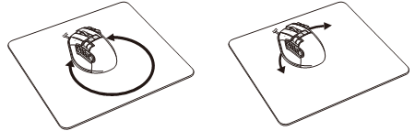
- 點擊鍵。
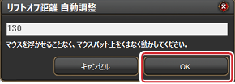

手動調整
輸入數值以設定滑鼠抬升高度
<設定方法>
- 點擊鍵。
- 輸入數值。
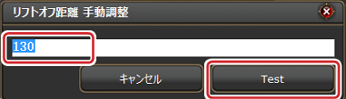
- 點擊鍵。
- 試著移動滑鼠，若游標有跟著動的話，在10秒內點登錄鍵。
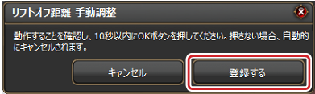
若滑鼠沒有跟著移動，請等10秒，10秒後以上視窗會自動結束，使用者可從步驟①重新開始手動調整。
手動調整設定值如果設得太小，可能發生滑鼠游標不動的狀況，若不小心設定過小，請以滑鼠墊幫助提高操作順暢度，或者是以其他游標裝置重新再設定滑鼠抬升高度值。

「本機記憶體管理」設定畫面啟動鍵
點選後可開啟「本機記憶體管理」設定畫面
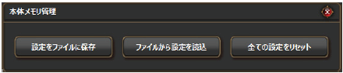
鍵
點選該鍵可將遊戲滑鼠的設定存在電腦內，點選後會跳出編輯檔名的對話視窗，
使用者可按照需求變更檔名。
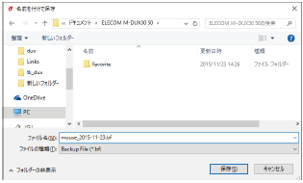

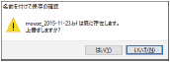
若有重複的檔名，則會跳出「是否覆蓋舊檔？」的確認視窗。

鍵
在遊戲滑鼠當中讀取保存於電腦內的設定檔，點選後會跳出確認的視窗。
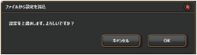
點擊後會跳出［開啟］。
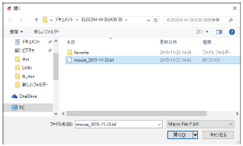
選擇所需的資料夾後按 鍵，點選後便能讀取該檔案。
鍵
點選後可將遊戲滑鼠本機記憶體當中所保存的所有設定（包含熱鍵功能、DPI設定、指令等）皆會全部回復原廠設定。
點選該鍵後會跳出以下確認視窗。
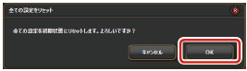
點擊 鍵後所有的設定會回復原廠設定。

「其他功能」設定畫面啟動鍵
點選後可啟動「其他功能」設定畫面。
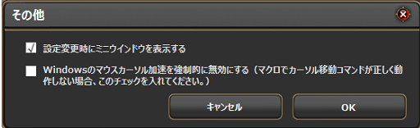
□ 變更設定時會跳出小視窗
勾選該選項後，資料夾或者是DPI設定啟動時，設定內容會出現在桌面左上小視窗。
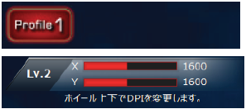
切換資料夾時

啟動DPI設定值時

本產品的設定會存於遊戲滑鼠本機記憶體中，即使未安裝驅動程式設定也有效，但小視窗不會顯示於未安裝驅動程式的電腦上。

□ 強制停止Windows 滑鼠游標加速功能
勾選該選項後， Windows®的滑鼠游標加速功能會失效。

MMO 遊戲鍵盤 TK-DUX70BK
驅動程式設定Guide
2015 年 12 月 4 日 第 1 版
● 本說明書的著作權屬於エレコム（ELECOM）株式会社。
● 禁止複製/轉載本說明書一部分或是全部的內容。
● 若對本說明書有疑問，請洽エレコム（ELECOM）株式会社綜合資訊中心。
● 本公司為了改良可能會無預告針對本產品進行規格或是外觀的變動，請知悉。
● 因使用本產品導致其他機械故障等狀況，本公司恕不負責。
● 其他有記載的公司名稱或是製品名稱等，一般來說為各公司的商標或是註冊商標。
©2015 ELECOM Co., Ltd. All Rights Reserved.

